Klinik für Urologie und Kinderurologie
Kontinenz- und Beckenbodenzentrum (Deutsche Kontinenzgesellschaft)
Prostatazentrum (DVPZ) und Zentrum Uro-Onkologie Emscher-Lippe
Geriatrische Grundversorgung
Chefarzt Prof. Dr. med. Bernhard Planz
Facharzt für Urologie, Andrologie und medikamentöse Tumortherapie

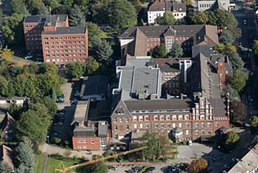
 |  |  | Datum : | 16.08.2019
 |  |  | Telefon : | 02043-27815600
 |  |  | Telefax : | 02043-27815699
 |  |  | E-Mail :
 |  |  | Zeichen : | BPl/BMe  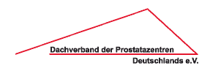  
Veranstaltung

zum Treffen der Selbsthilfegruppe Blasenkrebs Gladbeck, Bottrop, Gelsenkirchen am

Mittwoch 28. August 2019 um 15.00 Uhr

im Konferenzraum des St. Josef-Hospitals (Rudolf-Bertram-Platz 1, 45988 Gelsenkirchen)

„Diagnose Blasenkrebs – Wie gehe ich damit um?“
Erfahrungsaustausch und Informationen zu Patientenverfügung und Vollmachten
Frau Anne Grüter, Psychoonkologin der KKEL und Krebsberatungsstelle Gelsenkirchen

Ich freue mich auf eine große Teilnehmerzahl.

Mit freundlichen Grüßen

Prof. Dr. med. B. Planz Rolf Kickum
Koordinator der SHG Blasenkrebs Gladbeck Sprecher der SHG Blasenkrebs Gladbeck,
Bottrop, Gelsenkirchen

